**ПРАКТИЧНА РАБОТА №1**

**ЧАСТОТНІ ХАРАКТЕРИСТИКИ КВАНТУВАЧІВ. ПРИСТРІЙ ВИБІРКИ ТА ЗБЕРЕЖЕННЯ СИГНАЛУ, ЙОГО ХАРАКТЕРИСТИКИ**

**Мета роботи:** Ознайомлення із специфікою застосування квантувачів у  
цифрових системах, методами перетворення аналогових сигналів у дискретні.

**Порядок виконання роботи:**

**1. Дослідити методику квантування неперервних сигналів за допомогою екстраполятора нульового порядку**

Для дослідження використано модельну схему на рис. 1. Симуляцію  
проведено для синусоїдальних сигналів з різними частотами.

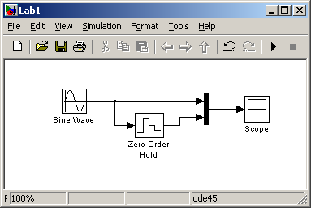

Рис. 1. Модельна схема квантування сигналу

Частоти симуляції: ω=[1.1 11 33 55 77 132 275].

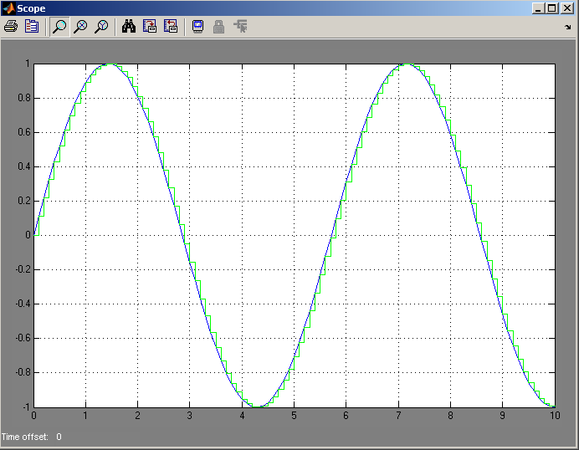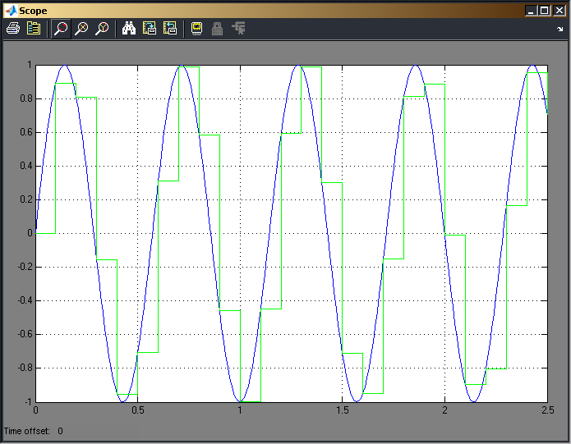

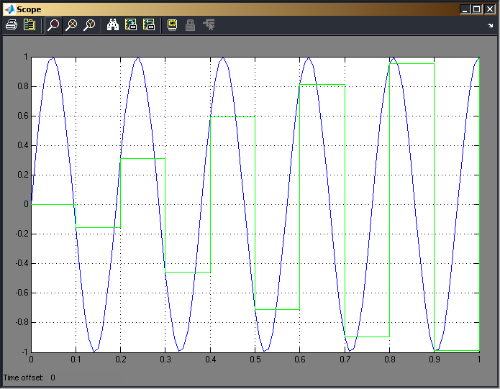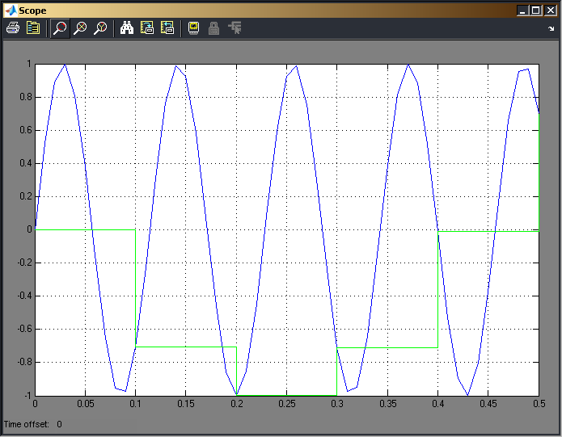

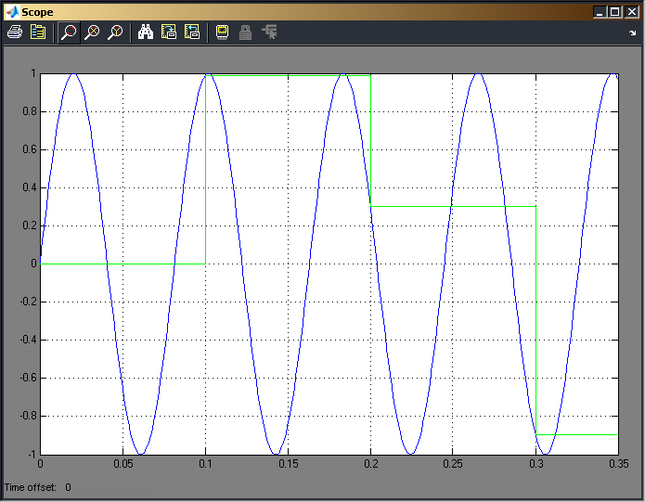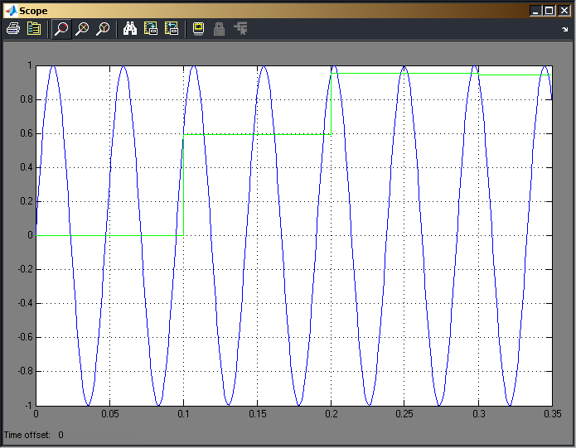

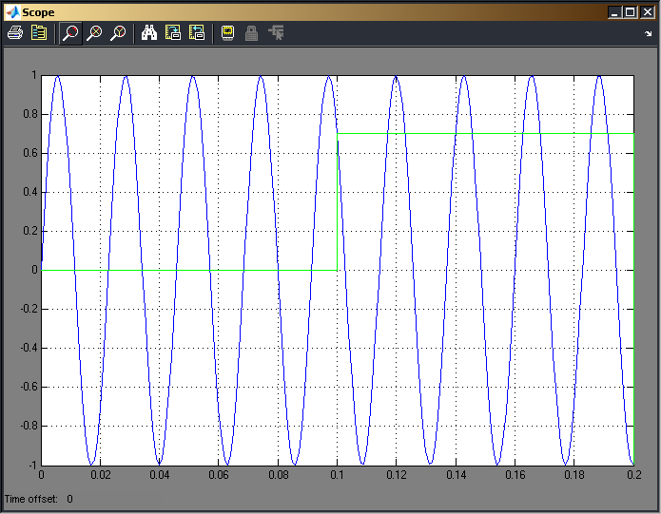

Рис. 2. Графіки перехідних процесів квантування

**2. Дослідити методику квантування неперервних сигналів за рівнем**

Для дослідження використано модельну схему з рис. 3. Симуляцію  
проведено для синусоїдальних сигналів з частотами: ω=[1.1 11 33 55 77 132 275].

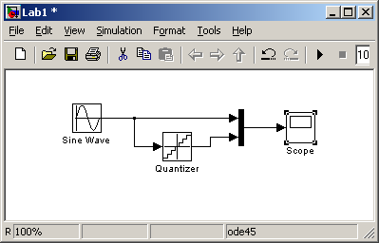

Рис. 3. Модельна схема квантування неперервних сигналів за рівнем

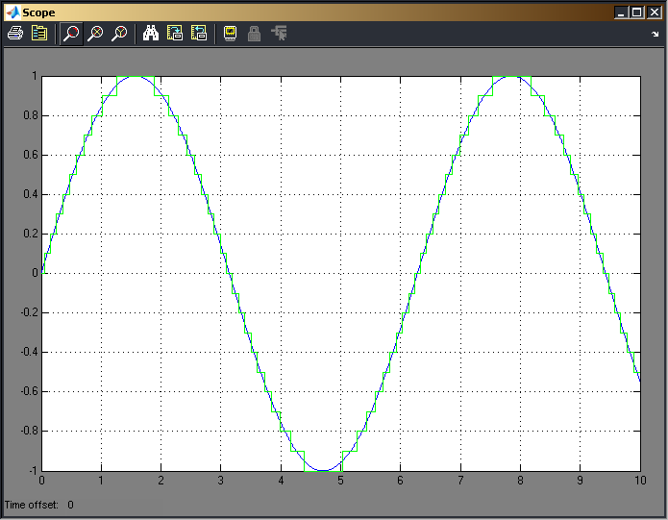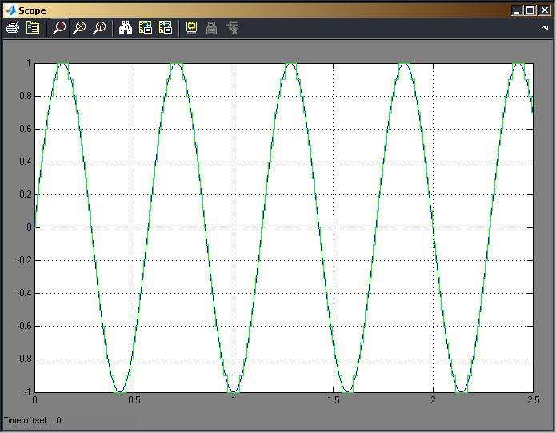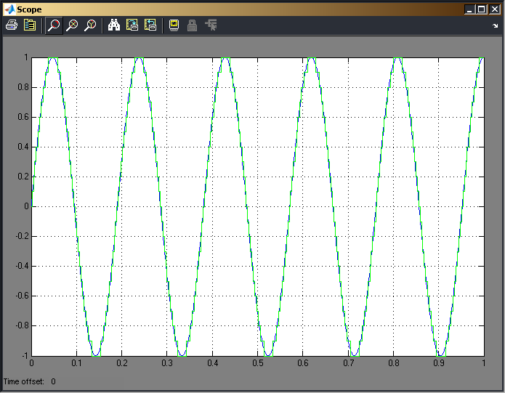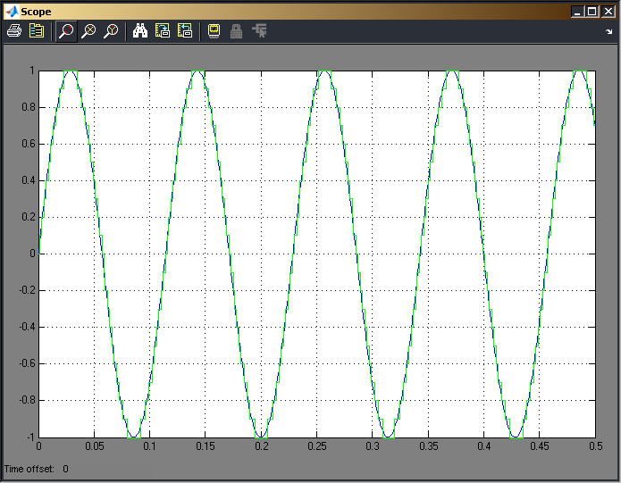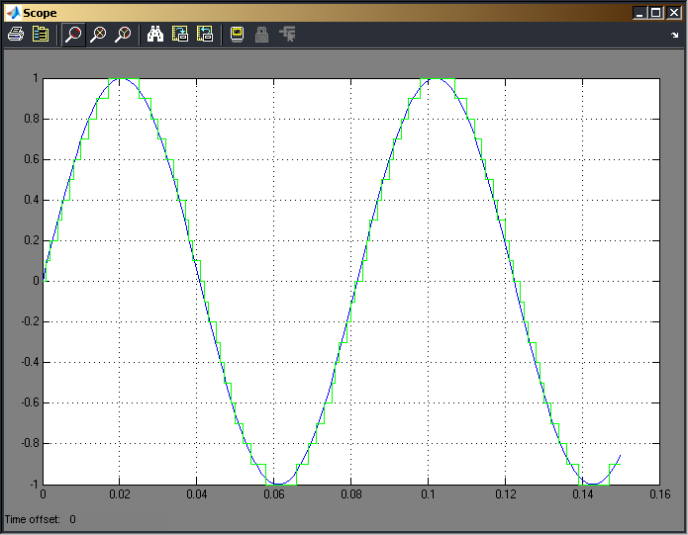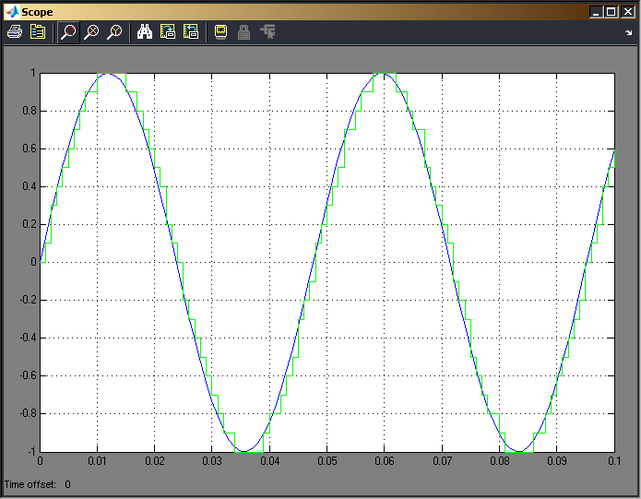

Рис. 4. Графіки перехідних процесів квантування

**3. Дослідити методику квантування неперервних сигналів з використанням пристрою вирібки і збереження**

Для дослідження використано модельну схему з рис. 5. Симуляцію проведено для синусоїдальних сигналів з частотами: ω=[1.1 11 33 55 77 132 275].

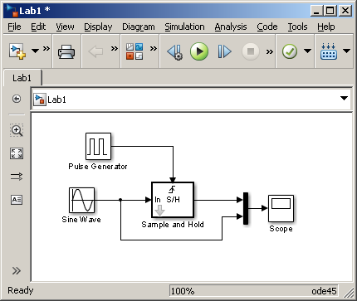

Рис. 5. Модельна схема квантування неперервних сигналів з використанням пристрою вирібки і збереження

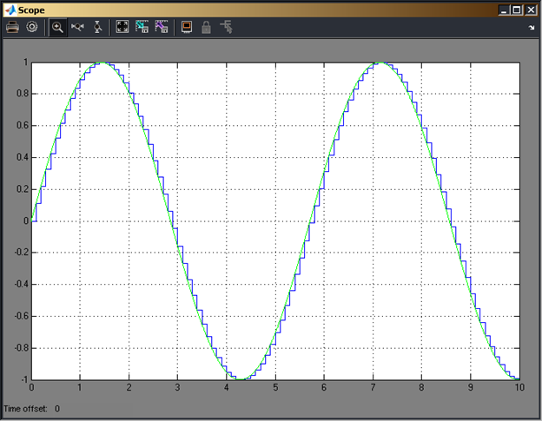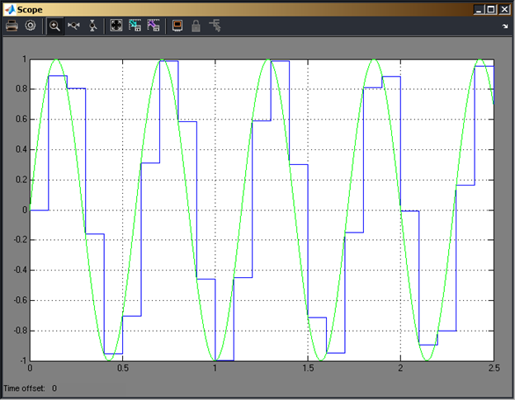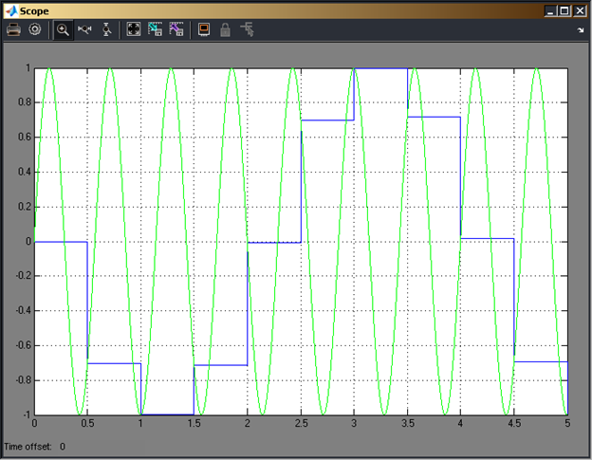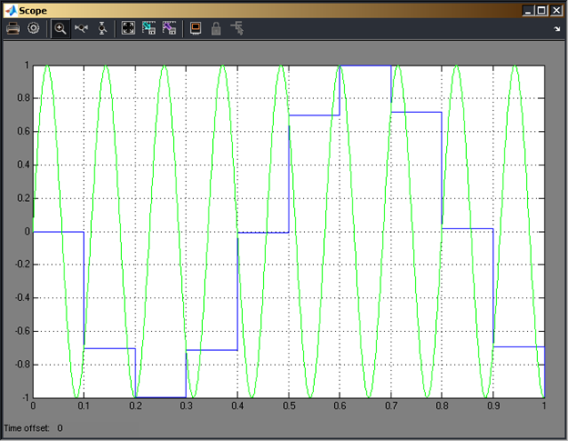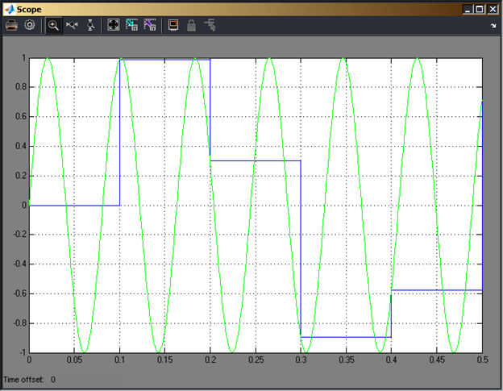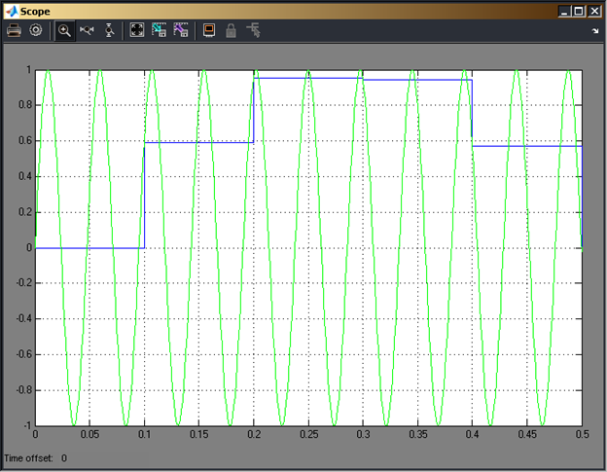

Рис. 6. Графіки перехідних процесів квантування

**Висновок:** В процесі виконання лабораторної роботи, я був ознайомлений з специфікою застосування квантувачів у цифрових системах, методами перетворення аналогових сигналів у дискретні.